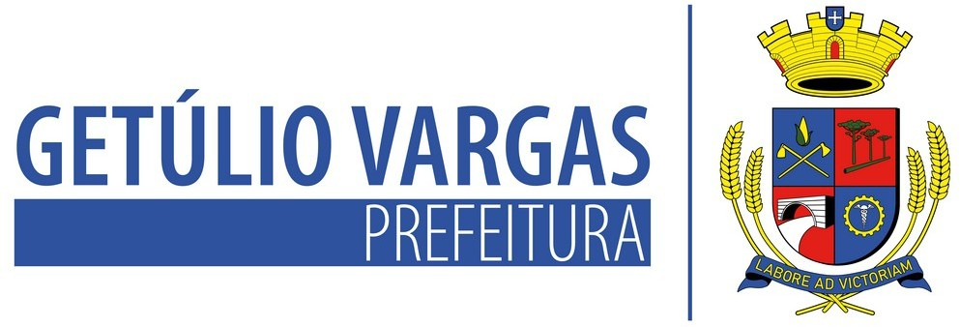

LEI Nº 6.228 DE 28 DE DEZEMBRO DE 2023

Autoriza o Poder Executivo Municipal firmar parceria via Termo de Fomento, com o Centro de Defesa dos Direitos da Criança e do Adolescente - CEDEDICA, para os serviços de proteção social especial de média complexidade.

MAURICIO SOLIGO, Prefeito Municipal de Getúlio Vargas, Estado do Rio Grande do Sul, faz saber que a Câmara Municipal de Vereadores aprovou e ele sanciona e promulga a seguinte Lei:

Art. 1º Fica o Poder Executivo Municipal autorizado a firmar parceria via Termo de Fomento com o Centro de Defesa dos Direitos da Criança e do Adolescente - CEDEDICA, inscrita no CNPJ sob nº 09.453.262/0001-86, para os serviços de proteção social especial de média complexidade, tendo em vista o interesse público e recíproco do Município de Getúlio Vargas e da Organização da Sociedade Civil, cujo termo observará as diretrizes da Lei Federal nº 13.019/2014.

Art. 2º Como prestação do Município de Getúlio Vargas, o mesmo repassará ao Centro de Defesa dos Direitos da Criança e do Adolescente - CEDEDICA, importâncias mensais, conforme Plano de Trabalho anexo.

Art. 3º O Termo de Fomento terá vigência de janeiro de 2024 a dezembro de 2024.

Art. 4º As despesas decorrentes desta Lei correrão por conta de dotação
orçamentária própria.

Art. 5º Esta Lei entrará em vigor na data de sua publicação.

PREFEITURA MUNICIPAL DE GETÚLIO VARGAS, 28 de dezembro de 2023.

MAURICIO SOLIGO,
Prefeito Municipal.

Registre-se e Publique-se.

TATIANE GIARETTA,
Secretária de Administração.

Esta Lei foi afixada no Mural da Prefeitura, onde são divulgados os atos oficiais, por 15 dias a contar de 28/12/2023.

Av Firmino Girardello, 85 - Getúlio Vargas - Rio Grande do Sul – 99900-000 administracao@pmgv.rs.gov.br

